**桃園市立大有國民中學112學年度第二學期第一次評量試卷**

|  |  |  |  |  |  |  |  |  |  |
| --- | --- | --- | --- | --- | --- | --- | --- | --- | --- |
| 年 級 | **八年級** | 考 試 科 目 | **歷史** | | | 命 題 範 圍 | 第三、四章 | 作 答 時 間 | 45分 |
| 班 級 |  | 姓 名 |  | 座 號 |  | 分 數 |  | | |

一、單選題(1-10題 每題三分、11-20題 每題兩分)

1. (　　)清末「自強」、「變法」、「立憲」、「革命」等運動的發生，說明下列哪一項事實？　(A)為傳統士紳復興孔孟文化所做的努力　(B)在外力衝擊下，知識分子應變圖強的表現　(C)都屬於主張全盤西化的思想變革　(D)都著重器物改革，強調以軍事扭轉危局。
2. (　　)民國立國之初，並未帶來和平與繁榮，反而動盪不安。當時的知識分子紛紛鼓吹輸入西方的思想觀念，作為改善中國舊思維的良方。對於當時中國社會的敘述何者正確？　(A)大學生間流行使用「文言文」寫作，認為是「復興傳統」　(B)普遍國人認為國家要富強，必須要有強而有力的君王領導　(C)讀書人為了晉升仕途，進入私塾學習，以求通過科舉　(D)新知識分子鼓吹男女平等，強調「國家興亡，匹夫匹婦有責」。
3. 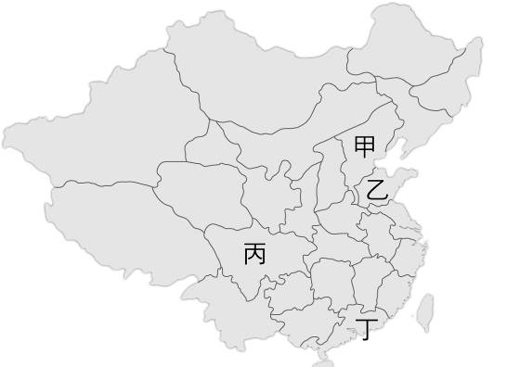(　　)清帝國在某一場戰爭中慘敗，讓孫文認定無法透過清帝國的政府體制推動改革，於是決定創建第一個革命組織。請問：上文所指的是哪一場戰爭的慘敗，促使孫文走向革命的理念？　(A)甲午戰爭　(B)英法聯軍　(C)鴉片戰爭　(D)八國聯軍。
4. (　　)民國4年《青年雜誌》(後改名為《新青年》)在上海創辦，在發刊詞裡提到：「篤古不變之族，日就衰亡；日新求進之族，方興未已。」請問：發刊詞裡提到的「變」是指下列何者？　(A)政治軍事　(B)經濟制度　(C)政治制度　(D)思想文化。
5. (　　)1911年《申報》中關於鐵路國有政策的報導：「路股七百餘萬金，政府又鑲為己有，貧民減衣縮食之所積遂歸烏有之鄉，痛在切膚，情何能忍，於是倡議爭路。」以上報導的爭議以右圖一何地抗爭最為激烈？ (A)甲 (B)乙 (C)丙 (D)丁。

圖一

1. (　　)這所學校的前身是京師大學堂，堪稱是中國最古老的大學。在民初這所大學因為自由的學風，成為當時新思想推行的重鎮。請問何人曾擔任過此一大學的校長？ (A)蔡元培　(B)孫中山　(C)陳獨秀　(D)蔣中正。
2. 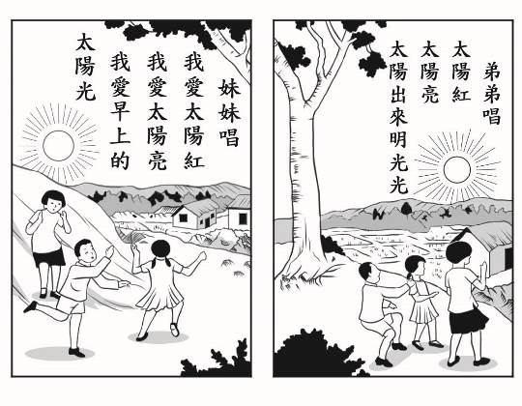(　　)民國初年發表的《共和與君主論》稱：「……大多數之人民智識不甚高尚……由專制一變而為共和， 此誠太驟之舉動，難望有良好結果……中國將來必因總統繼承問題『釀成禍亂』……中國如用君主制，較共和制為宜，此殆無可疑者也。」請問：策畫此篇言論的幕後推手最可能支持哪一立場？ (A)主權在民 (B)責任內閣 (C)洪憲帝制 (D)共產專制。
3. (　　)老師在課堂結束後，介紹魯迅的《阿Q正傳》與《狂人日記》等小說請同學作為課後延伸閱讀的作業。請問：這堂課可能正在了解哪一個時期的文學發展？　(A)新文化運動時期的白話文運動　(B)明清時期的章回小說　(C)日治時期台灣的現代文學　(D)六十年代台灣的鄉土文學。
4. 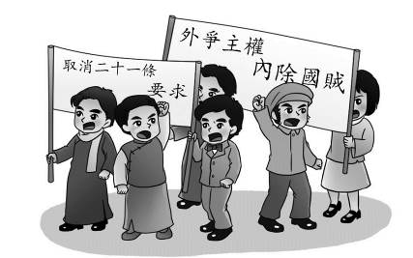 (　　)民國以後，中國各地出現自己編寫和出版的教科書。最有名的是葉聖陶撰寫、豐子愷插畫的《開明國語課本》如右圖二。關於民國以後，兒童教育與以往傳統教育有何**不同之處**？　(A)強調｢女子無才便是德｣的觀念　(B)全面灌輸君臣倫常的封建思想　(C)以四書五經作為教導兒童的啟蒙教材　(D)重視兒童的生活經驗和興趣。

圖二

1. (　　)民國8年，當時的一份報紙標題寫著：「鐵路工人罷工、上海之罷工罷市」，並附上抗議標語如右圖三。請問：這份報導的背景為何？　(A)列強介入中國鐵路修築，爆發保路運動　(B)列強對山東問題的不公，引發抗議聲浪　(C)割讓臺灣，引起臺民一致抗議　(D)袁世凱的專制，引爆二次革命。

圖三

1. (　　)「新文化運動」與「五四運動」皆為民國初年重要的運動，對近代中國的發展影響亦至為深遠。關於兩個運動的比較，下列何者正確？　(A)兩者皆得到傳統仕紳的支持　(B)五四運動刺激新文化運動的產生　(C)五四運動使新文化運動的影響擴大　(D)兩者皆僅由學生團體參與。
2. (　　)第一次世界大戰後，中國外交家顧維鈞作為中國代表團成員參加某一次國際會議，在會上慷慨陳詞：「中國不能失去山東，就像西方不能失去耶路撒冷。」慷慨激昂，不卑不亢的態度贏得各國的讚賞，為中國外交史樹立典範。當時中國所參與的會議為何？ (A)巴黎和會 (B)柏林會議 (C)華盛頓會議 (D)開羅會議。
3. (　　)孫中山曾於民國2年的一場喪禮，送上親自題字的輓聯「作民權保障，誰非後死者！為憲法流血，公真第一人。」以下關於這副輓聯所描述的對象何者正確？  
   (A)孫中山因此人的去世決定發起二次革命，討伐段祺瑞  
   (B)此人所領導的國民黨主張政黨政治，因國會大選獲勝而遭遇不測

(C)這場喪禮是為憂憤而死的袁世凱所籌辦

(D)造成這位人物死亡的嫌疑犯都與張作霖有密切或直接關係。

1. (　　)民初軍閥造成戰禍不斷的情況：「民國9年的直皖之役，有6個省份慘受戰禍﹔民國11年的第一次直奉戰爭，有10省慘受戰禍，雙方傷亡3〜4 萬人。」關於民初軍閥亂政的原因，何者正確？ (A)辛亥革命爆發後，擁護滿清政府的勢力與國民黨的對立 (B)清末君主立憲派與革命派政爭的延續擴大 (C)袁世凱逝世後，其部屬與各地將領紛紛趁機擴張勢力 (D)孫中山成立軍政府與南京政府敵對，造成國內軍隊派系對立。
2. (　　)共產主義隨西方新思潮引進中國後，信奉者在哪一國家的指導下，於何時成立中國共產黨？　(Ａ)德國，軍閥亂政時期　(Ｂ)蘇聯，軍閥亂政時期　(Ｃ)日本，自強運動時期　(Ｄ)蘇聯，袁世凱當政時期。
3. (　　)為紀念辛亥革命一百週年，李導演準備籌拍同名電影《辛亥革命》。關於劇情內容，下列敘述何者正確？　(A)由孫中山率領革命黨人在廣州起義成功　(B)保路運動的抗爭為革命黨起事製造有利局勢　(C)孫中山提倡君主立憲，使國家建立憲政基礎　(D)起事成功後，孫中山在廣州成立國民政府。
4. (　　)歷史博物館想要舉辦一個「辛亥革命特展」，若要將下列四份史料按照時間先後順序陳列，請問下列哪個陳列方式才是正確的？ (A)丙甲乙丁 (B)丁乙丙甲 (C)丙甲丁乙 (D)丁丙甲乙。

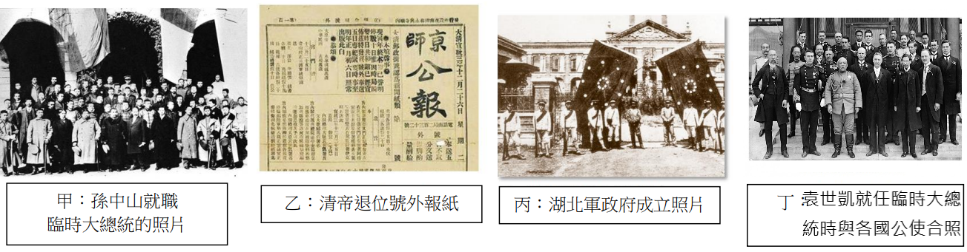

1. (　　)電影「末代皇帝」中，溥儀離開紫禁城後，淑妃文繡受不了溥儀的冷落與婉容皇后的打壓，再也不願意作溥儀的「淑妃」，決心脫離皇室婚姻的桎梏，自行離開居所並登報要求離婚，成為歷史上唯一一位「休夫」的妃嬪。請問：我們該怎麼理解這段論述？　(A)傳統一夫一妻制的打壓　(B)男女授受不親的表現　(C)現代女性自主意識的提升　(D)白話文運動所帶來的影響。
2. (　　)胡適的創作：「你知道中國最有名的人是誰？提起此人，人人皆曉，處處聞名。他姓差，名不多，是各省各縣各村人氏。你一定見過他，一定聽過別人談起他。差不多先生的名字天天掛在大家的口頭，因為他是中國全國人的代表。」上文的寫作背景，與何者最為相關？ (A)自強運動　(B)國語運動　(C)立憲運動　(D)新文化運動。
3. (　　)中華民國臨時政府制定《中華民國臨時約法》，採行政、立法、司法三權分立。有關《中華民國臨時約法》的敘述，何者正確？　(A)孫中山曾為段祺瑞拒絕恢復臨時約法而發起護法 (B)臨時約法採行的是總統制　(C)臨時約法是由袁世凱所制定　(D)臨時約法採行君主立憲制。

二、題組(每題兩分)

●題組一

資料一：「各位同志，現今政府像是已經腐朽的枯木了，沒有任何的生機了，我們唯有把枯木砍掉，重新栽種新的樹木，國家才有重生的希望。」

資料二：「我們的組織宗旨是『驅除韃虜，恢復中華，創立民國，平均地權』，這剛好呈現出民族主義、民權主義與民生主義的內涵。」請問：

1. (　　)以上兩則的言論可能出自哪一種立場的人物之口？　(A)立憲派　(B)保皇派　(C)革命派　(D)守舊派。
2. (　　)資料二中提到「驅除韃虜｣，文中的「韃虜」所指為何？　(A)日本　(B)英國　(C)俄國　(D)滿清。
3. (　　)有關以上兩則資料內容所引發的具體行動，下列何者正確？ (A)發起立憲運動，主張成立責任內閣 (B)曾發動護法運動討伐袁世凱 (C)同盟會於廣州發起黃花崗之役 (D)反對鐵路國有，發起保路運動。
4. (　　) 以上兩則資料造成的結果具有其「不容抹滅」的意義，應為下列何者？　(A)終結中國兩千多年的帝制　(B)終結中國第一個草原民族政權　(C)成為亞洲第一個君主立憲國　(D)成為當時國力最強的亞洲國家。

●題組二

下列是某列強在民國4年向中國政府所提出的相關規範與中國當時的報紙廣告。請回答問題：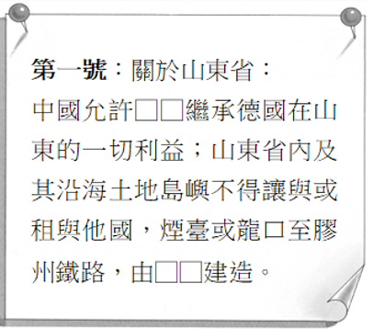 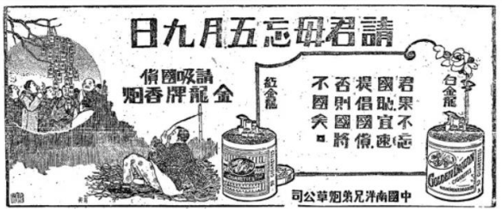

1. (　　)文中的□□所指的應是哪一個國家？　(A)俄國　(B)日本　(C)英國　(D)法國。
2. (　　)承上題，這個列強用怎樣的理由「繼承」德國在山東的利益？　(A)用金錢向德國買斷中國權益　(B)與德國簽訂經濟合作協定　(C)趁第一次世界大戰爆發向德國宣戰　(D)中國主動將山東權益轉讓。
3. (　　)在此之前，德國為何會在山東享有特權？　(A)協助清廷訓練新軍而獲得的贈與　(B)中國在辛丑和約割讓給德國　(C)袁世凱為了稱帝而對列強所做的讓步　(D)從甲午戰爭後列強瓜分風潮中奪取利益。
4. (　　)當時與文中列強簽下此一條約的在位總統為何人？ (A)袁世凱　(B)溥儀　(C)孫中山　(D)段祺瑞。

●題組三

下文為罪案之答辯書的節錄內容：

他們所非難本誌的，無非是破壞孔教，破壞禮法，破壞國粹，破壞貞節，破壞舊倫理，破壞舊藝術，破壞舊宗教，破壞舊文學，破壞舊政治，這幾條罪案。這幾條罪案，本社同人當然直認不諱。但是追本溯源，本誌同人本來無罪，只因為擁護那德莫克拉西和賽因斯兩位先生，才犯了這幾條滔天的大罪，要擁護那德先生，便不得不反對孔教、禮法、貞節、舊倫理、舊政治；要擁護那賽先生，便不得不反對舊藝術、舊宗教；要擁護德先生又要擁護賽先生，便不得不反對國粹和舊文學。

1. (　　)此篇文章的作者最有可能為下列何人？　(A)李鴻章　(B)陳獨秀　(C)袁世凱　(D)康有為
2. (　　)此篇文章最早可能刊登在下列哪一本刊物中？

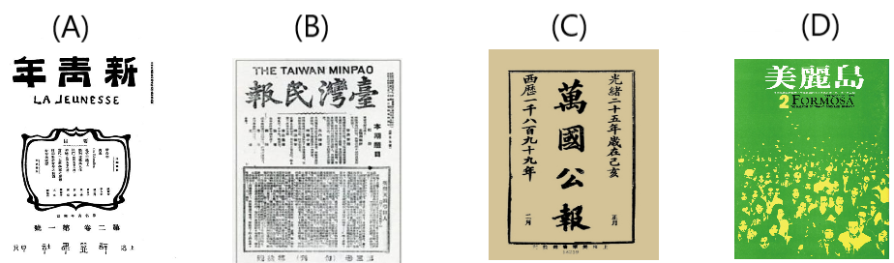

1. (　　)文中的德先生和賽先生指的是？　(A)民主、革命　(B)民主、工業　(C)民主、科學　(D)民族、民主。
2. (　　)關於此篇文章的所要傳述的觀念，下列敘述何者正確？　(A)強調傳統文化的重要性　(B)認為寫作以傳達孔孟禮教為主旨　(C)認為文言文的地位較其他體裁高　(D)打破禮教束縛，促成思想解放。
3. (　　)當時因為此篇文章所引發的風潮**並未**造成何種影響？ (A)男女同校共學 (B)激發立憲運動 (C)共產主義傳入中國 (D)西方學說大量引進。

●題組四

民國6年，孫中山以大元帥名義發布《▢▢▢偽政府亂國盜權罪之通令》，請閱讀以下資料回答問題：

「大元帥令：

洪惟我中華民國之成立，實成立於南京臨時政府成立之日…… 孰意往者袁世凱包藏禍心，既經本大元帥辭臨時大總統之職，而被選為繼任之人，乃敢蔑視立法機關，嗾使北京兵變，強參議院遷地以就之……雖號稱共和，而心實不承認人民為主權者無非自恃兵力，以為主權不難盜竊而得，卒敢叛國稱帝，而身竟不旋踵而滅。…… 自袁世凱死，黎大總統依法繼任後，國會為▢▢▢所棄絕而不得恢復者。」

1. (　　)關於上文中所提到孫中山辭臨時大總統，而袁世凱被選為繼任之人的原因，下列何者正確？ (A)袁世凱以強勢兵力鎮壓革命行動，使革命功敗垂成 (B)袁世凱以逼迫清帝退位，作為與臨時政府議和條件 (C)袁世凱制定臨時約法，限制孫中山的總統權力 (D)袁世凱發起二次革命，以便於獨攬大權。
2. (　　)「袁世凱包藏禍心……卒敢叛國稱帝」，關於此段內容所提及的史事，下列敘述何者正確？

(A)國民黨發動的二次革命失敗後，中國進入軍閥亂政時期 (B)袁世凱在位時，中國宣布參加第一次世界大戰 (C)袁世凱以武力擁戴溥儀登基為帝 (D)袁世凱製造支持帝制的輿論，將民國改成帝國。

1. (　　)孫中山在文中因▢▢▢棄絕國會，號召國會議員南下另組軍政府，請問：文中的▢▢▢為何人？軍政府位於何處？ (A)袁世凱、南京 (B)段祺瑞、北京 (C)段祺瑞、廣州 (D)張作霖、廣州。
2. (　　)在孫中山發布此一通令後，中國的政治發展陷入哪一種局面？ (A)義和團出現，號召扶清滅洋 (B)中國出現南北分裂的局面 (C)立憲派組織皇族內閣對抗革命黨 (D)日本聯合張作霖在東北建立共產政權。

●題組五

除了週休二日之外，還有許多的國家節日，有些有放假，例如：開國紀念日（陽曆1月1日）、端午節（農曆5月5日）、國慶日（陽曆10 月 10 日）……；有些節日只紀念不放假，例如：青年節（陽曆3月29日）、元宵節（農曆1月15日）…… 節日的由來原因各有不同，例如：傳統民俗文化、重大歷史事件、宗教……，請回答下列問題：

1. (　　)中國不再以帝王年號紀年，開始出現星期制與使用國曆，與下列何事有關？ (A)清末推動自強運動 (B)中華民國臨時政府建立 (C)袁世凱恢復帝制 (D)新文化運動的推廣。
2. (　　)與國慶日由來的相關歷史事件，下列敘述何者正確？ (A)革命勢力以武力攻入北京後，宣統皇帝才退位 (B)袁世凱趁機取代清帝國稱帝 (C)武昌起事後，各地立憲派人士紛紛轉而響應 (D)國慶日是為了紀念孫中山在武昌就職為臨時大總統。
3. (　　)青年節的由來與下列何事有關？ (A)保路運動 (B)辛亥革命 (C)黃花岡之役 (D)新文化運動。

●題組六

以下是一段民國初年關於某一運動的報導：「抗議者認為，雖然日本可能屬於在大戰中獲勝的一方，但中國也加入了協約國的行列。更何況，美國總統威爾遜已在西元1918年呼籲開啟一個民族「自決」的新時代。看來凡爾賽宮正在醞釀的事情，好像是又一個外國列強欺凌中國的例子。他們對本國領導人更為不滿，認為那些統治中國的軍人是腐敗的獨裁者，未能守護好中國的國土。」請問：

1. (　　)關於上述內容，下列何者正確？　(A)抗議者的身分應為中國共產黨員　(B)此事件刺激了新文化運動的誕生　(C)文中未能守護的領土應是東北　(D)抗議行動最早由北京大學的學生發起。
2. (　　)文中報導的運動對中國造成巨大影響，請問：下列敘述何者正確？　(A)中國以戰敗國的身分，被迫接受不平等條約　 (B)削弱人民對國家和民族的認同　(C)知識分子對共和失望，轉而支持帝制　(D)中國代表拒簽和約。
3. (　　)文中受到民眾批判「統治中國的軍人」是指哪一個政府的官員？ (A)北京 (B)廣州 (C)武昌 (D)南京。

●題組七

許多世界知名的童話故事都出自安徒生手中，包括《賣火柴的小女孩》、《醜小鴨》、《豌豆公主》和《國王的新衣》。 1835年，安徒生的童話故事《講給孩子們聽的故事》( Eventyr, fortalte for Børn )首度出版；可是，要一直到二十世紀，安徒生的童話故事在市面上才開始出現中文翻譯版。周作人所翻譯的〈皇帝之新衣〉在《域外小說集》的1920年的版本才有收錄此篇。

1. (　　)民國初年，中國許多傳統觀念逐漸產生了變化。請問：下列何者可以反映出民國初年的社會變遷現象？ (A)以白話文創作的兒童故事書大量出現 (B)男女授受不親的觀念仍然牢不可破 (C)通過科舉成為進士的人數越來越多 (D)婦女高唱「男主外、女主內」的新主張。
2. (　　)周作人是最早介紹安徒生給中國讀者的翻譯家之一，他在民國初年時，就能挖掘兒童的個性，研究兒童心理和兒童文學，提倡「承認兒童的世界」。請問下列何者可能會是周作人的主張或作品特色？ (A)他認為兒童就是「小的大人」 (B)他認為可藉由童話將成人世界的規矩傳輸給兒童 (C)他所翻譯的西方童話多以文言文為主 (D)他強調兒童本位，重視兒童發展能力。